|  |  |
| --- | --- |
| *voenmeh* | МИНОБРНАУКИ РОССИИ  федеральное государственное бюджетное образовательное учреждение  высшего образования  **«Балтийский государственный технический университет «ВОЕНМЕХ» им. Д.Ф. Устинова»**  **(БГТУ «ВОЕНМЕХ» им. Д.Ф. Устинова»)** |
| БГТУ.СМК-Ф-4.2-К5-01 |

|  |  |  |  |  |
| --- | --- | --- | --- | --- |
| Факультет |  | О |  | Естественнонаучный |
|  |  | шифр |  | наименование |
| Кафедра |  | О7 |  | Информационные системы и программная инженерия |
|  |  | шифр |  | наименование |
| Дисциплина |  | Базы данных | | |

ПРАКТИЧЕСКАЯ РАБОТА

на тему

Основы SQL. Операции с БД

|  |  |  |  |  |  |
| --- | --- | --- | --- | --- | --- |
| Выполнил студент группы | | | |  | И508Б |
| Кабиров К.Р. | | | | | |
| Фамилия И.О. | | | | | |
| **РУКОВОДИТЕЛЬ** | | | | | |
| Заборовский И.С. | |  |  | | |
| Фамилия И.О. Подпись | | | | | |
| Оценка |  | | | |  |
| «_____» |  | | | | 2023г. |

САНКТ-ПЕТЕРБУРГ

2023 г

## **ВВЕДЕНИЕ**

Тема: операции с БД.

Цель: отработать операции с БД.

Задание: отработать операции с базой данных, созданной в соответствии с индивидуальным заданием.

**Требования к оформлению отчета**

1. Отчет по данной работе является составной часть практического занятия «Создание и наполнение базы данных. Основы SQL
2. Отчет должен содержать:
   1. Название работы
   2. Тему, цель и задание к работе
   3. Снимки экрана (скриншоты) процесса создания и модификации БД.
   4. Выводы (что узнали, где можно применить полученные знания)

Для начала подключимся к БД в инструменте DataGrip. Подключение представлено на рисунках 1-2.

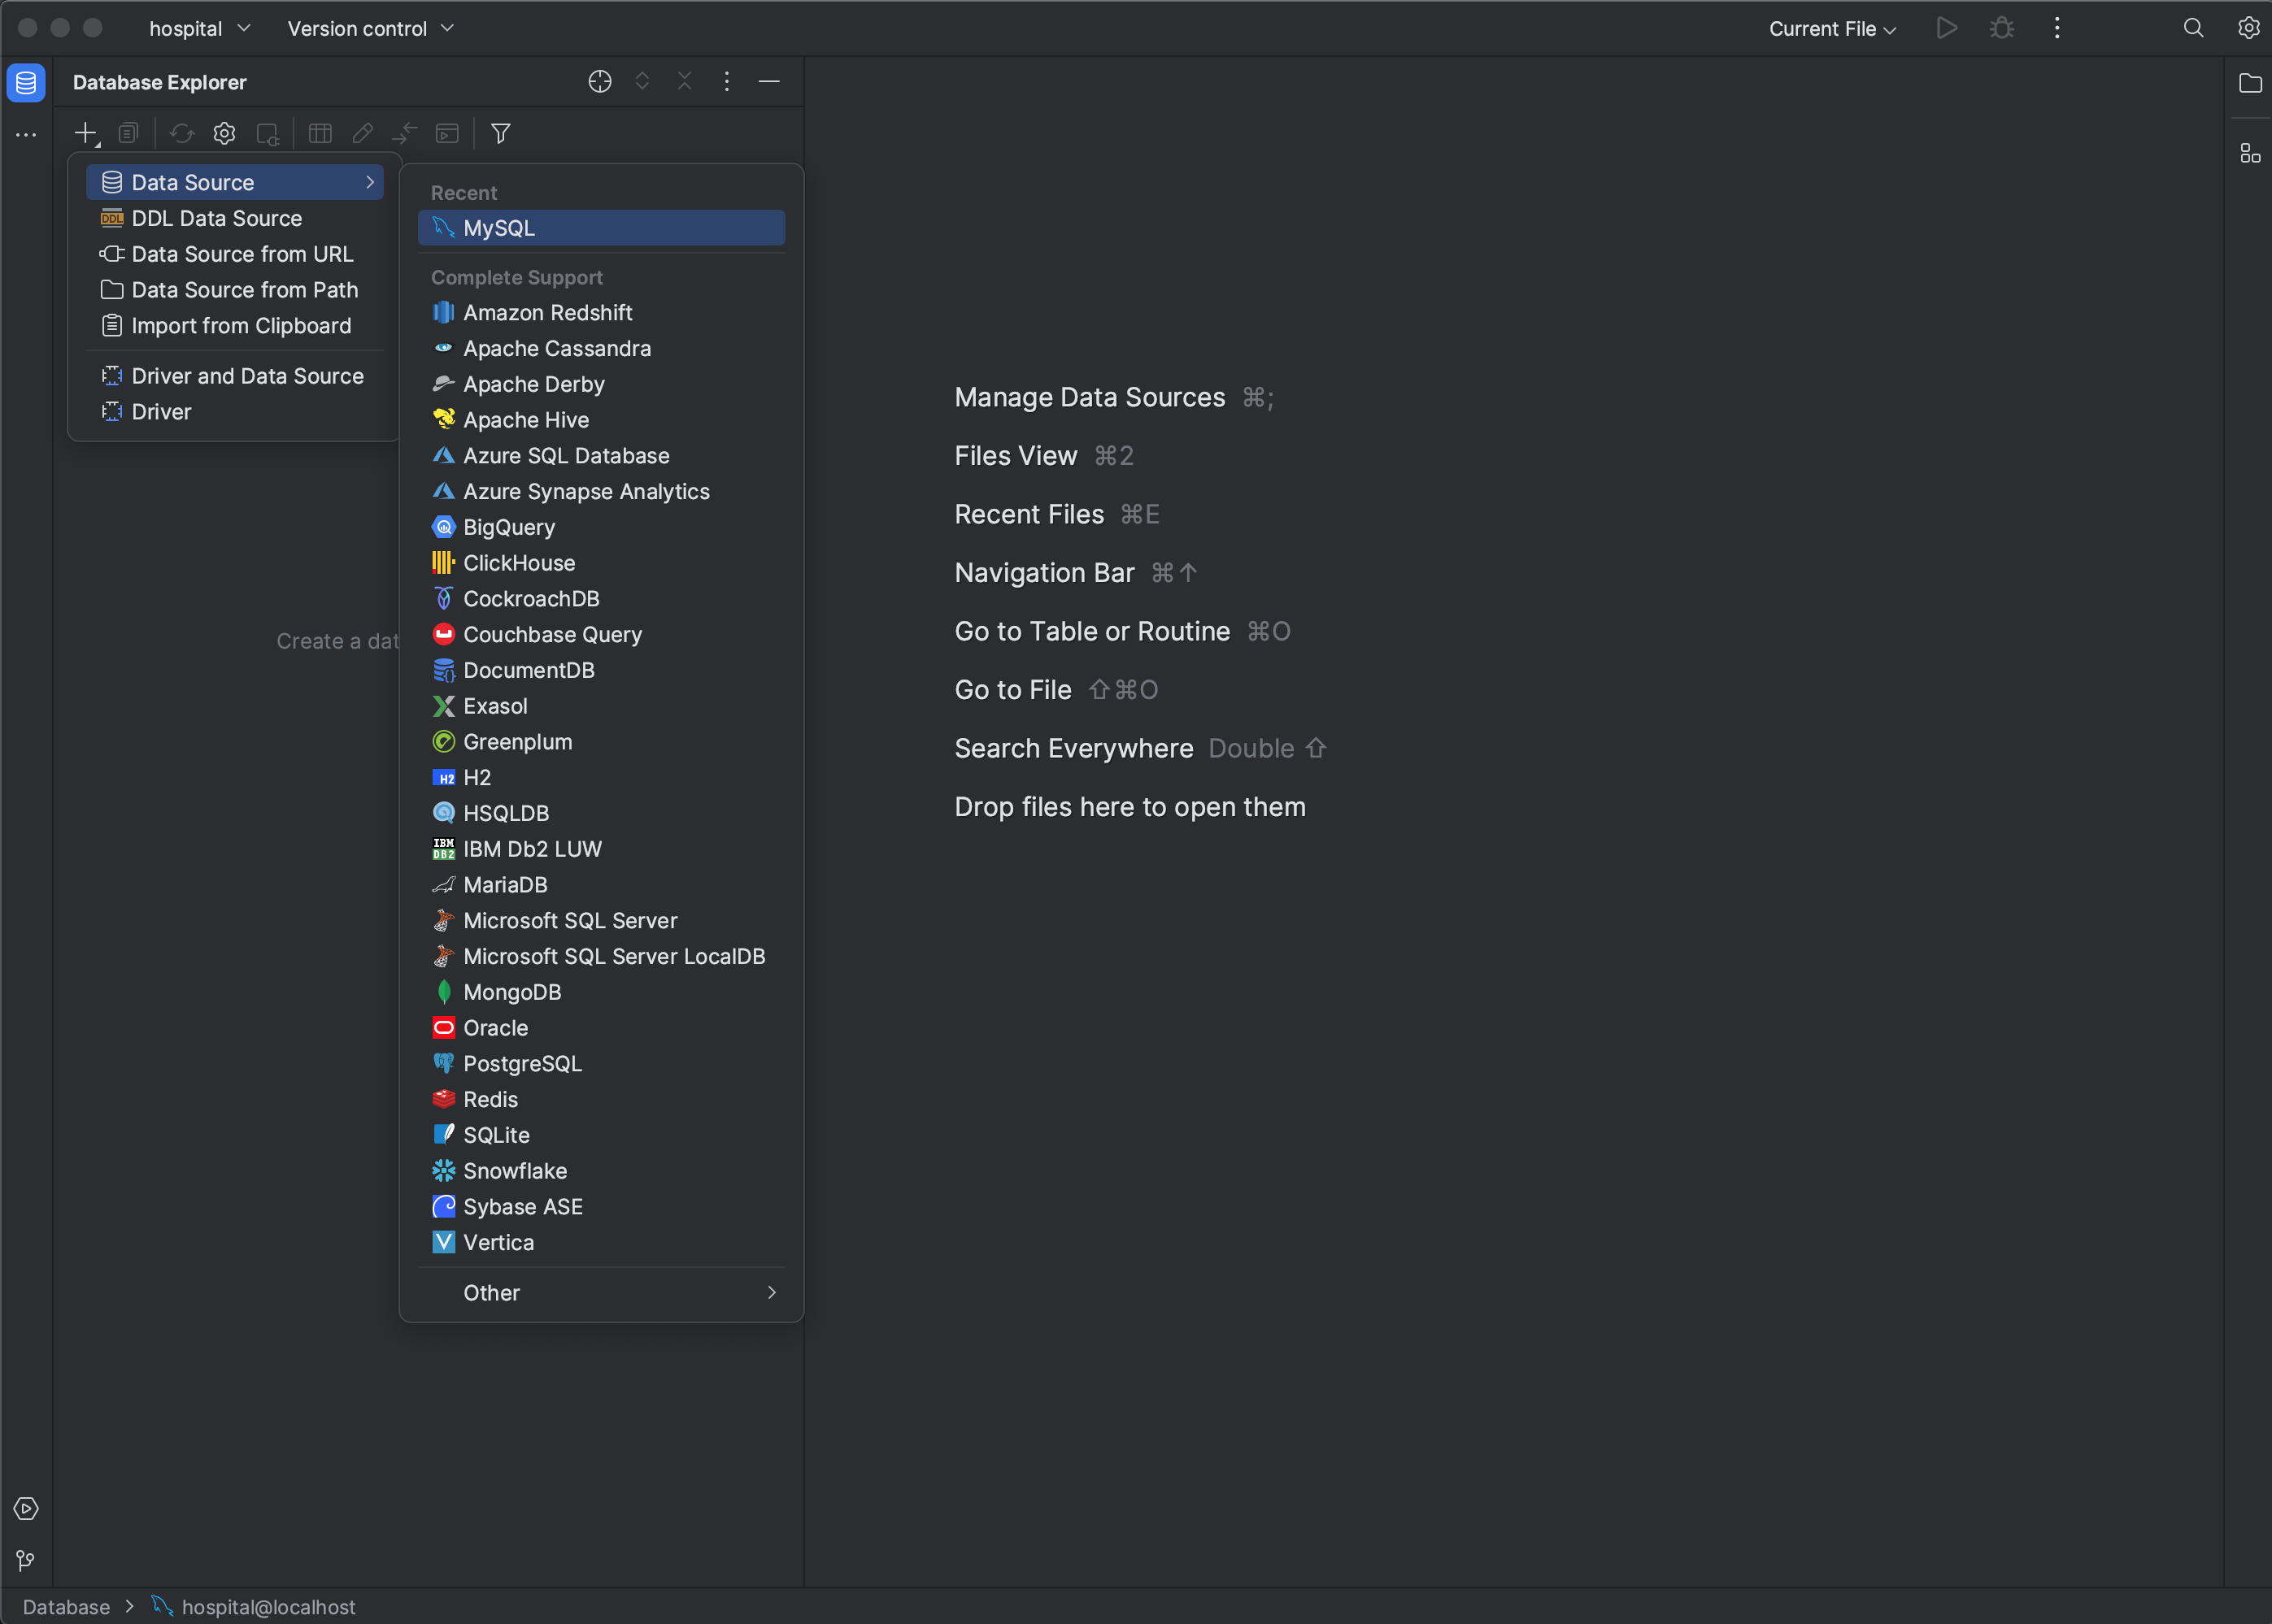  
Рисунок 1 – Подключаемся к БД

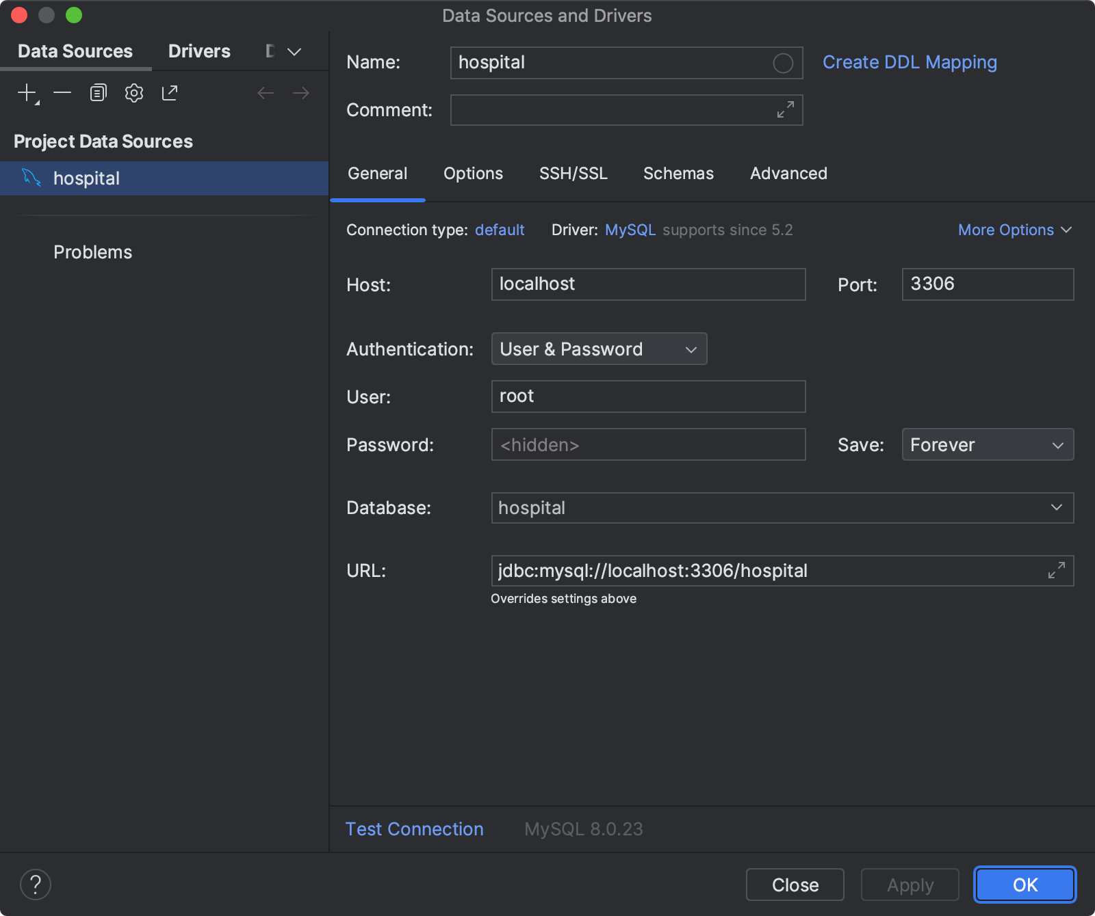  
Рисунок 2 – Заполняем нужные поля и выполняем подключение

**1 Выборка данных. Команда SELECT**

Выведем все данные из таблицы doctor_kkr с помощью команды

«SELECT * FROM doctor_kkr». Результат работы команды показан на рисунке 3.

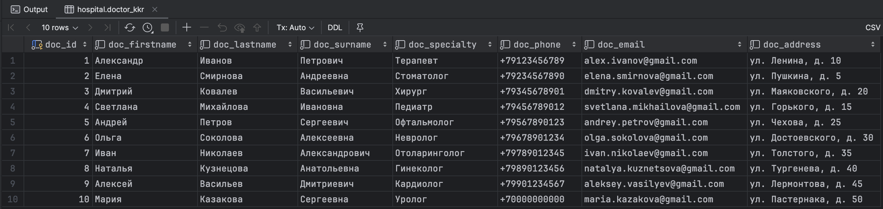

Рисунок 3 – Вывод всех данных из таблицы doctor_kkr

Теперь выведем не все данные, а только имя и фамилию доктора с помощью команды «SELECT doc_firstname, doc_lastname FROM doctor_kkr»

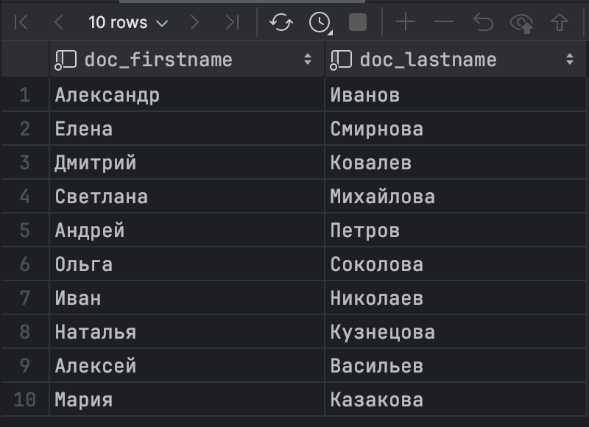

Рисунок 4 – Вывод некоторых полей

С помощью оператора AS можно изменить название выходного столбца или определить его псевдоним. С помощью функции CONCAT можно объединять несколько строк в одну. С помощью команды «SELECT CONCAT(doc_lastname, SPACE(1), doc_firstname) AS full_name FROM doctor_kkr» можно объединить фамилию и имя в один столбец. На рисунке 5 показана работа этой команды.

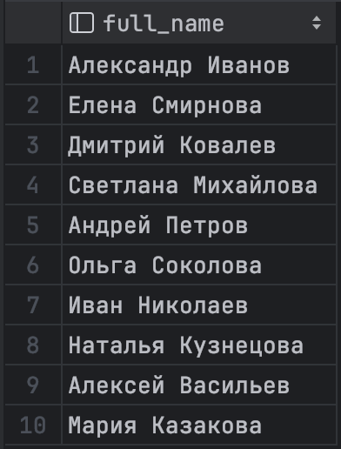

Рисунок 5 – Объединенные имя и фамилия.

**2 Фильтрация данных. Оператор WHERE**

Давайте выведем все счета на оплату сумма которых больше 500. Это можно сделать с помощью команды SELECT * FROM bill_kkr WHERE bill_amount > 500. Все записи из таблицы bill_kkr представлены на рисунке 6, а результат этой команды показан на рисунке 7.

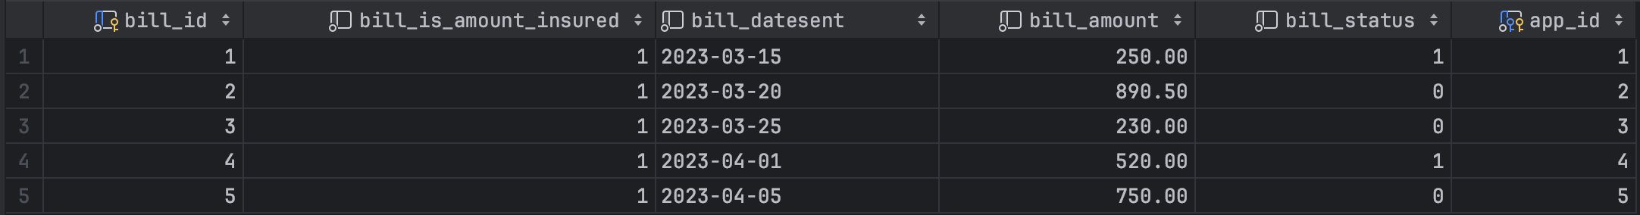

Рисунок 6 – Все счета



Рисунок 7 – Счета, сумма которых больше 500

А теперь давайте поработаем с временем, для начала выведем все записи из таблицы doctor_appointment_kkr, а потом с помощью команды SELECT * FROM doctor_appointment_kkr WHERE app_time > '12:00' выведем все приемы, которые были после 12:00. Результаты работы команд показаны на рисунках 8 и 9.

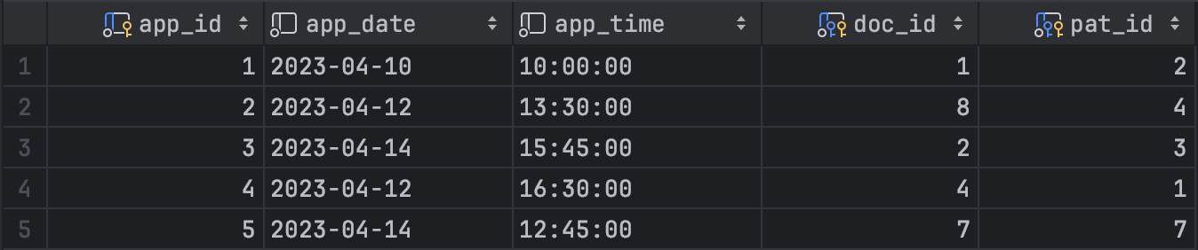

Рисунок 8 – Все записи из таблицы doctor_appointment_kkr

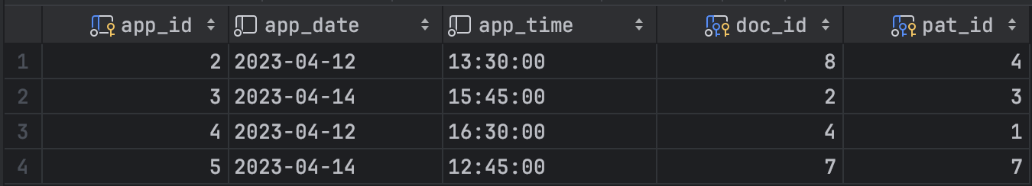

Рисунок 9 – Приемы, время которых больше 12:00

Теперь сперва выведем всех клиентов, а потом только тех, которые из Санкт-Петербурга и застрахованы SELECT * FROM patient_kkr WHERE pat_city = 'Санкт-Петербург' AND ins_id IS NOT NULL.

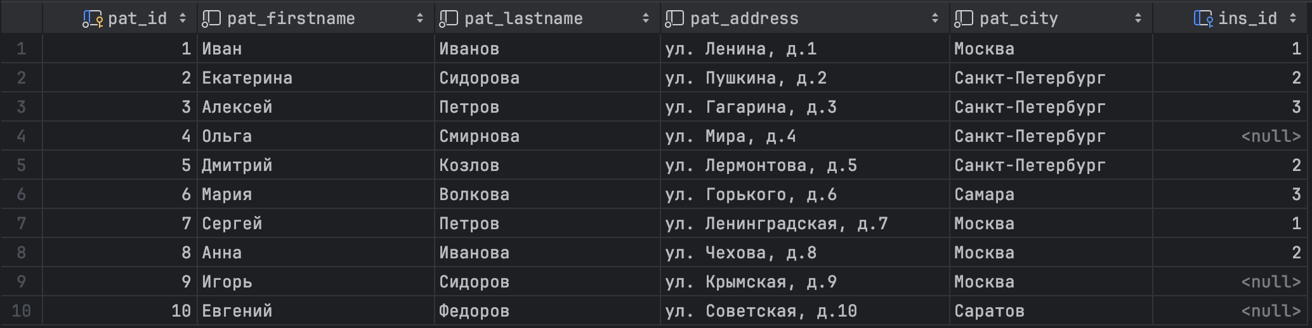

Рисунок 10 – Все записи из таблицы patient_kkr



Рисунок 11 – Пациенты, которые из Санкт-Петербурга и застрахованы

Выведем пациентов из Москвы или Санкт-Петербурга SELECT * FROM patient_kkr WHERE pat_city = 'Санкт-Петербург' OR pat_city = 'Москва'

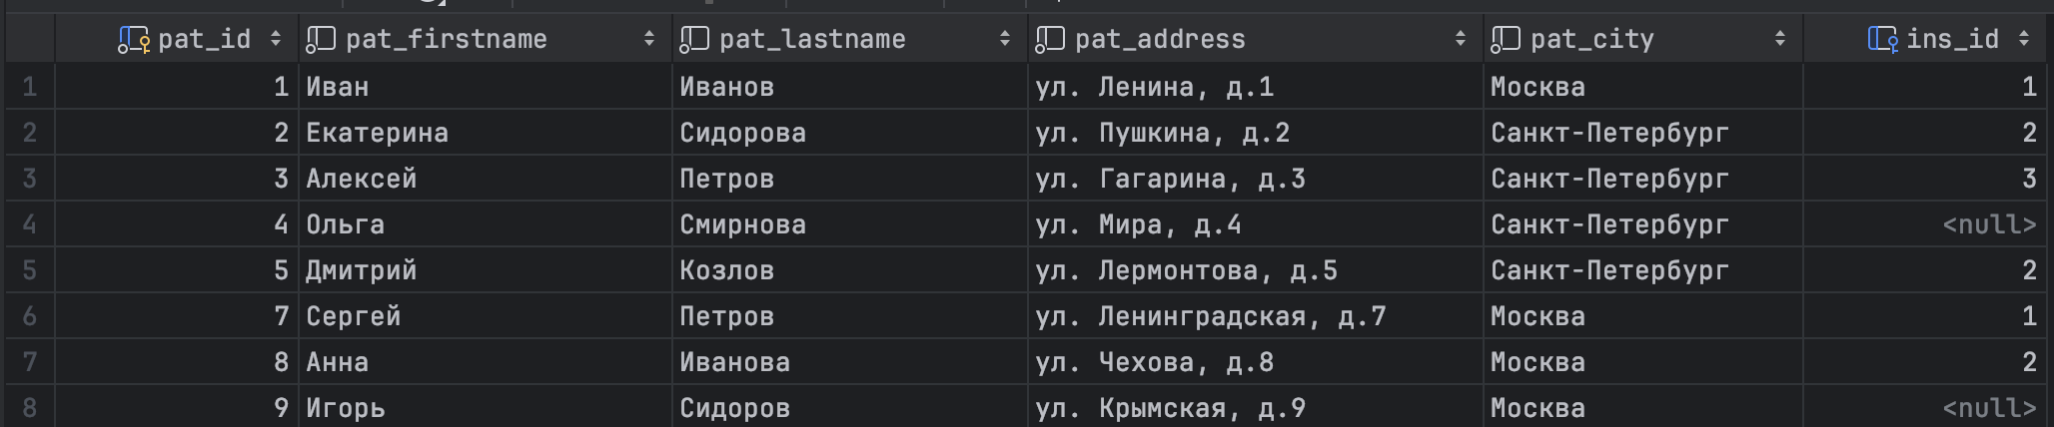

Рисунок 11 – Пациенты из Санкт-Петербурга и Москвы

С помощью скобок можно выставлять приоритет. Давайте получим всех пациентов, имена которых больше 4 символов, а начинаются они с букв «А» или «И» SELECT * FROM patient_kkr WHERE CHAR_LENGTH(pat_firstname) > 4 AND (pat_firstname LIKE('И%') OR pat_firstname LIKE('А%'));



Рисунок 12 – Пациенты, имя которых больше 4 символов и начинается с «А» или «И»

**3 Обновление данных. Команда UPDATE**

Давайте увеличим сумму всех счетов на 300. UPDATE bill_kkr

SET bill_amount = bill_amount + 300

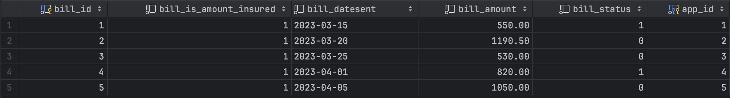

Рисунок 13 – Увеличенная сумма всех счетов на 300

А теперь давайте еще раз увеличим сумму счетов на 300, но не всех, а только тех, у которых сумма меньше 1000. UPDATE bill_kkr SET bill_amount = bill_amount + 300 WHERE bill_amount < 1000;

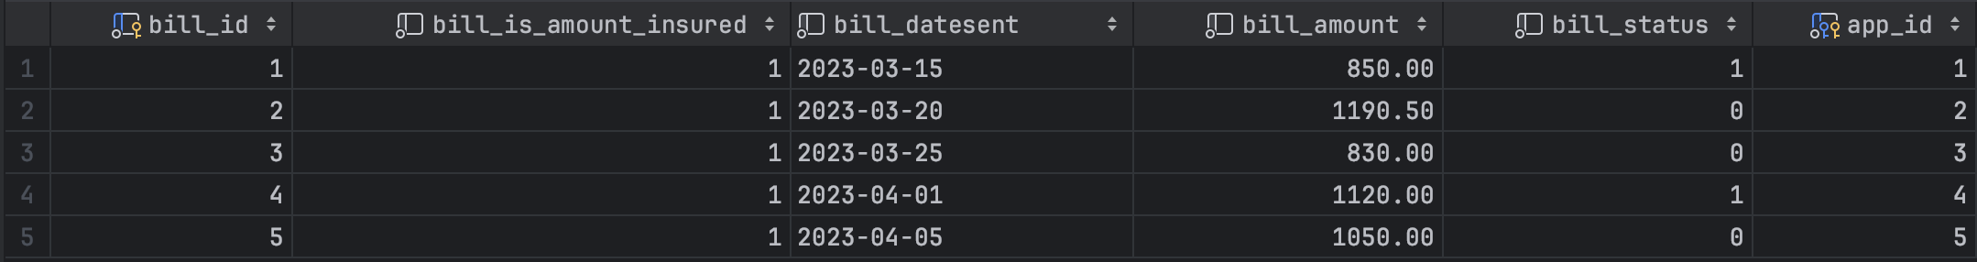

Рисунок 14 – Увеличенная сумма некоторых счетов на 300

**4 Удаление данных. Команда DELETE**

Удалим все приемы у врача, где идентификатор врача меньше 3. DELETE FROM doctor_appointment_kkr WHERE doc_id < 3;

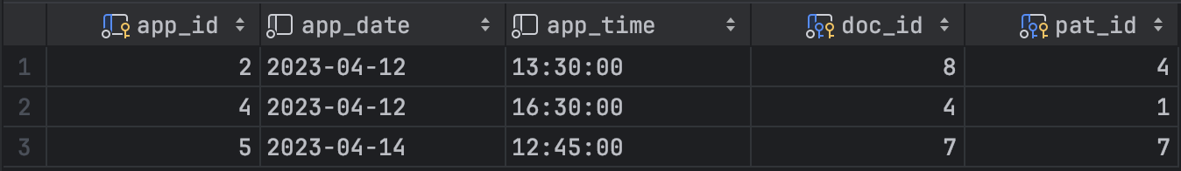

Рисунок 15 – Частично удаленные записи из таблицы doctor_appointment_kkr

**5 Неявное объединение таблиц.**

Допустим нам надо узнать какой пациент какого числа был на приеме. Это делается путем объединения двух таблиц:

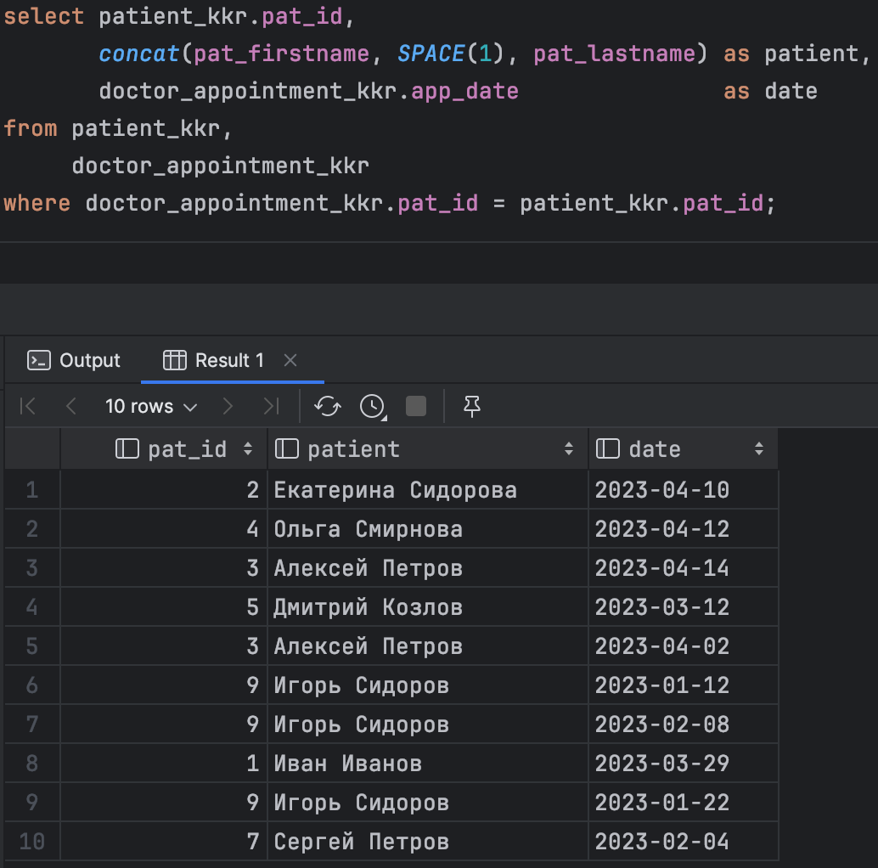

Рисунок 15 – Объединение двух таблиц

Теперь объединим данные по трем таблицам doctor_appointment_kkr, doctor_kkr и patient_kkr. То есть получим все приемы у доктора и добавим к ним информацию о пациенте и докторе:

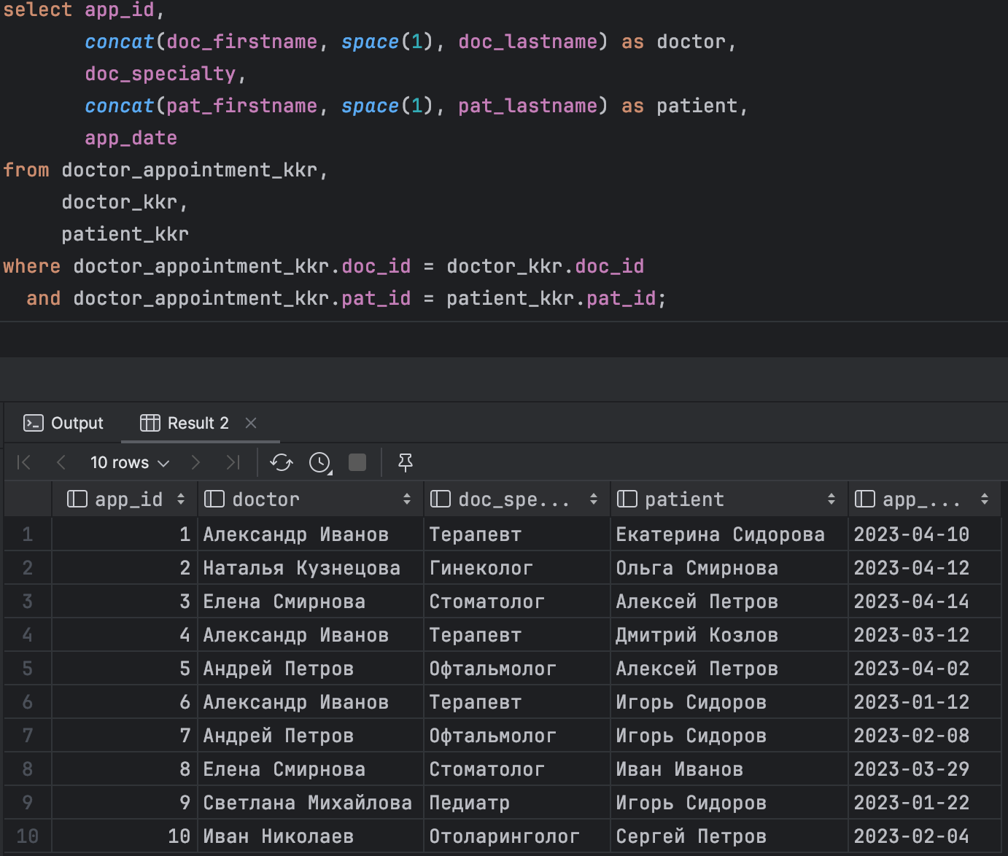

Рисунок 16 – Объединение трех таблиц

**6 Объединение таблиц. Join.**

Используя оператор JOIN, объединим таблицу "doctor_appointment_kkr" с таблицей "doctor_kkr" по соответствующему полю и добавим информацию о докторе ко всем приемам, которые он проводил.

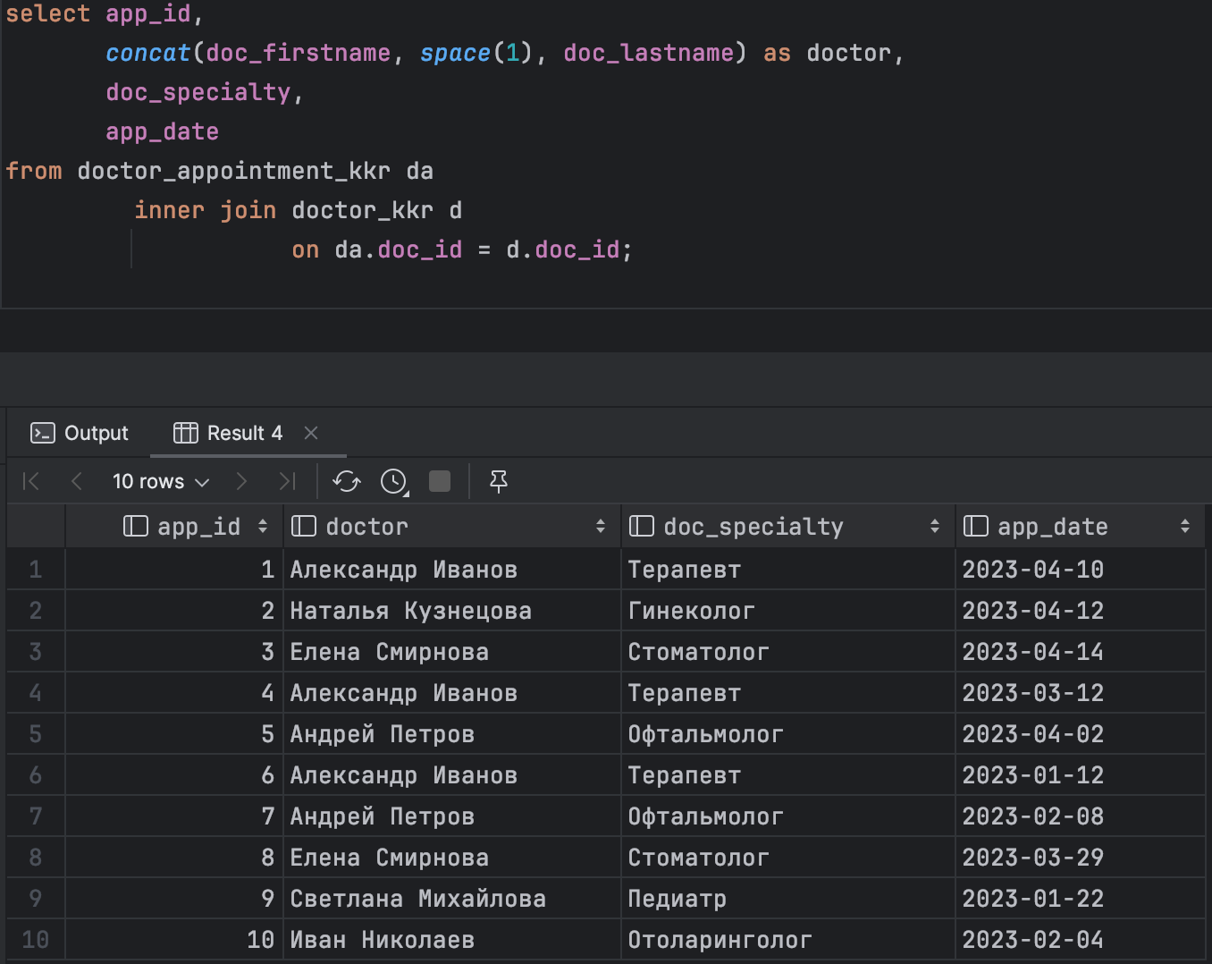

Рисунок 17 – Объединение двух таблиц с помощью JOIN

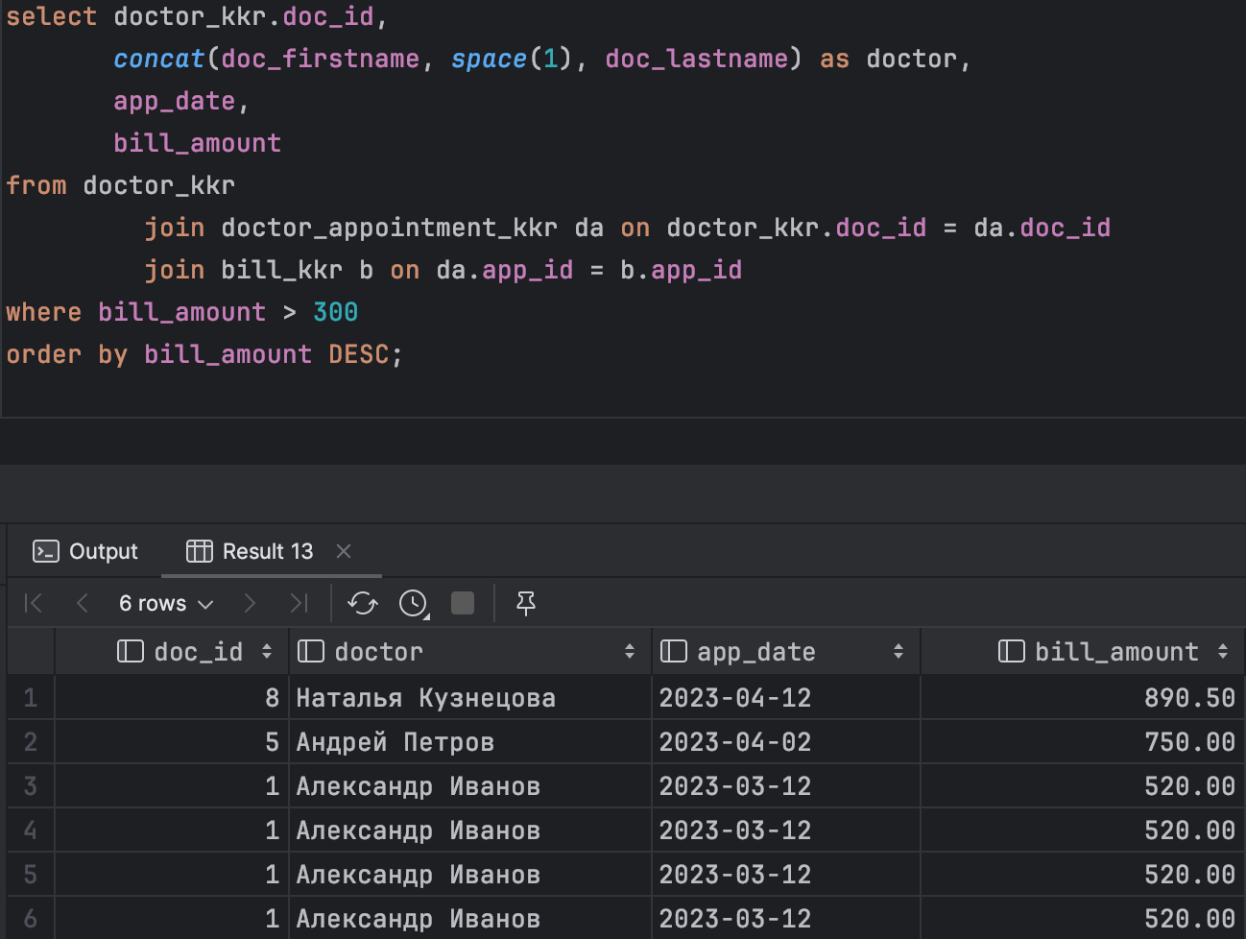

Рисунок 18 – Объединение трех таблиц с помощью JOIN

Благодаря соединению таблиц мы можем использовать их столбцы для фильтрации выборки или ее сортировки:

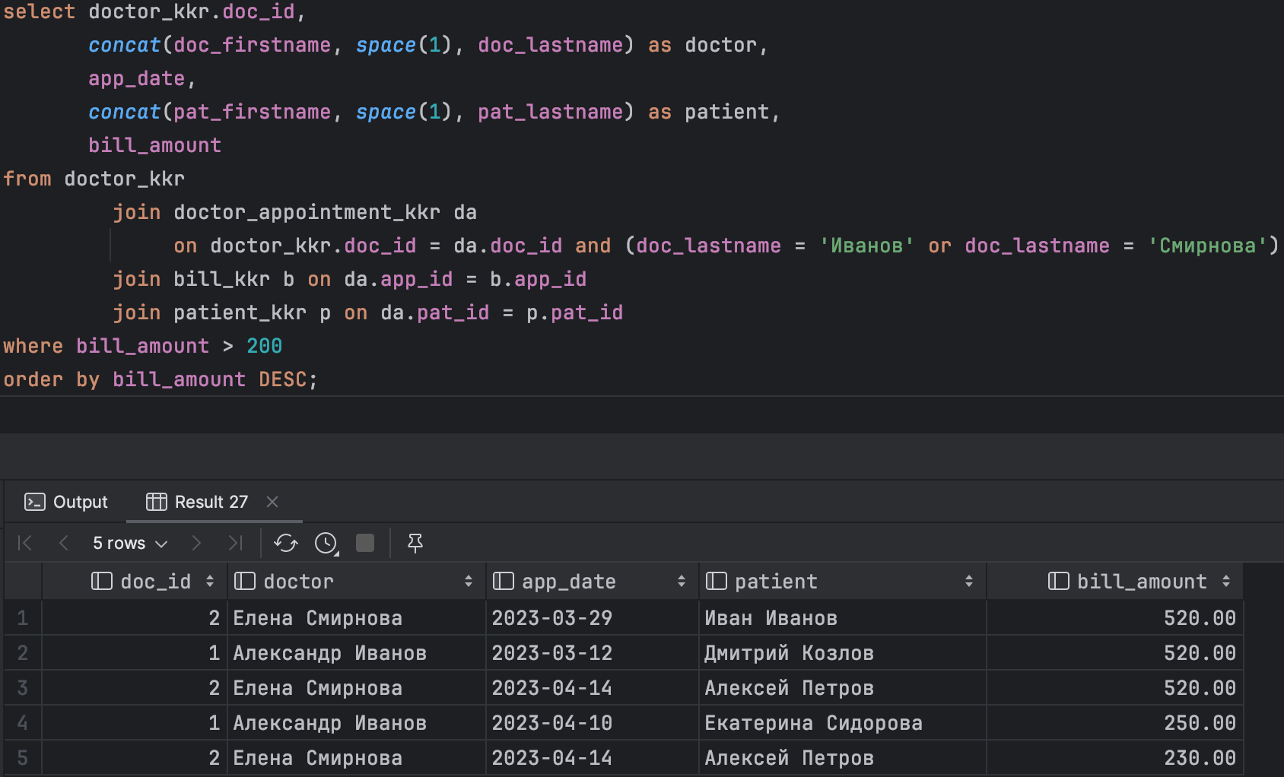

Рисунок 19 – Фильтрация выборки.

Давайте расширим нашу выборку пациентов, объединив ее с записями из таблиц doc_appointment_kkr и bill_kkr при помощи оператора LEFT JOIN. Это даст нам возможность увидеть, к какому доктору обращался каждый пациент, а также сумму счета за прием:

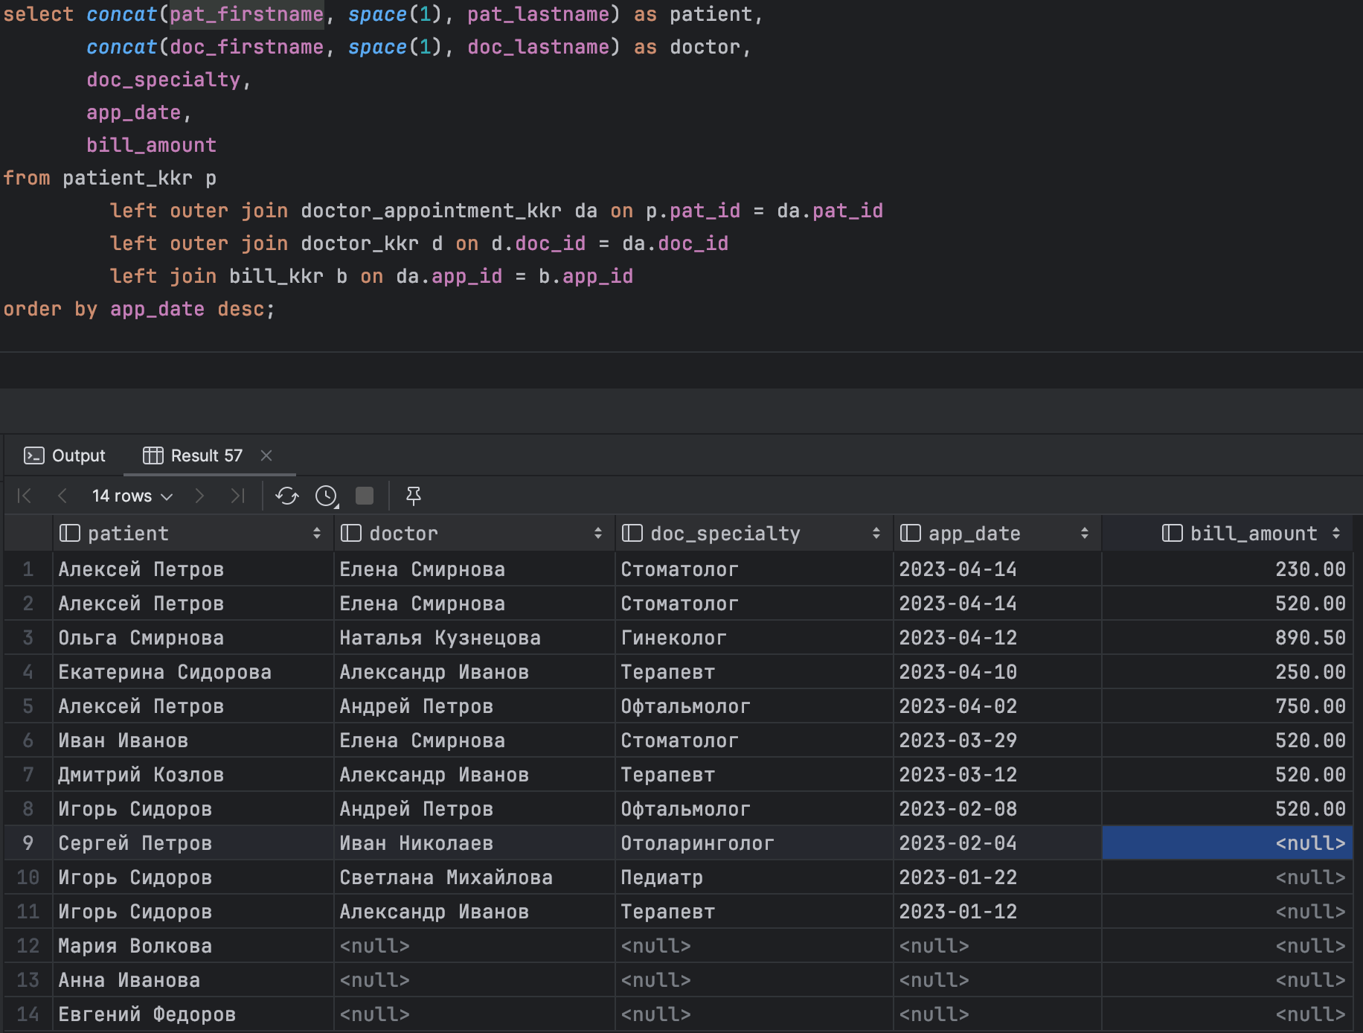

Рисунок 20 – Объединение таблиц с помощью оператора LEFT JOIN

**ВЫВОД**

В процессе выполнения практической работы были усвоены навыки работы с уже созданными базами данных. Мы расширили свои знания о данных, содержащихся в базе данных "Больница", благодаря использованию SQL запросов. Мы производили запросы для выборки данных из таблиц, фильтрации данных, объединения данных из нескольких таблиц и их сортировки.

Благодаря использованию ПО "DataGrip" мы смогли более эффективно выполнять запросы к данным и анализировать их. В конце работы был написан отчет, в котором были представлены результаты выполненных запросов.

В целом, работа с запросами является важной частью работы с базами данных, и навыки, полученные в процессе выполнения этой практической работы, могут быть полезны в будущем.**СПИСОК ИСТОЧНИКОВ**

1. А. И. Сухомлинов инфологическое моделирование. Учебно-методическое пособие, 2021

2. Токмаков Геннадий Петрович. CASE-технологии проектирования информационных систем: учебное пособие / – Ульяновск : УлГТУ, 2018. –224 с.